Заняття №6

Відповіді та розв'язування

1. Та частина крові, що циркулює по кровоносних судинах, чітко і «справедливо» розподіляється між різними органами. Орган, який у даний момент працює інтенсивніше, отримує більше крові. Саме тому, коли піддослідна людина розв’язує складну математичну задачу, судини її мозку розширилися, до голови надійшло більше крові, вона поважчала, тому опускається та сторона платформи, де лежить голова.
2. На відміну від артерій, стінки вен мають незначний прошарок не посмугованих м’язових волокон і не можуть активно проштовхувати кров до серця. Тому вона повільно просувається вгору венами переважно завдяки скороченням скелетних м’язів. Коли ж ці м’язи розслаблюються, клапани, що є у венах, запобігають рухові крові у зворотному напрямку.
3. Коли беруть кров із вен передпліччя, лікар накладає на передпліччя джгут і пропонує стискати руку в кулак і розтискати її. При цьому вени набрякають і стають чітко позначеними, бо завдяки невеличкому прошарку не посмугованих м’язових волокон та наявності у стінці еластичних волокон стінки вен здатні до розтяжіння. Тож вони можуть вміщувати (депонувати) багато крові.
4. Кров з пляшки або пакета за допомогою спеціального приладу вливають у вену реципієнта по краплинах, бо у венах, у порівнянні з артеріями, невелика швидкість крові та мінімальний тиск.
5. 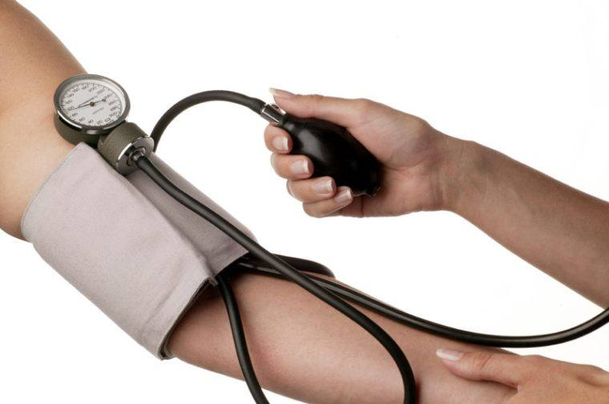 Метод вимірювання кров’яного тиску за Коротковим - методика вислуховування тонів в судинах. Для зняття показань пережимається артерія плеча, спеціальної компресійною манжетою, в яку накачується повітря грушовидним балоном, до повного пережиму (створюється тиск вище систолічного). При випуску повітря з компресійного манжета, за допомогою фонендоскопа вислуховуються тони. При першому стукоті (тоні) фіксується верхнє тиск по манометру. При зникненні шумів – фіксується діастолічний. Пристосування для вимірювання артеріального тиску за методом Короткова досить просте і має – компресійний манжет з балоном, манометр і фонендоскоп. Називається пристосування – сфигмоманометром. Метод Короткова для діагностики в основному застосовується в медичних установах, так як його вважають найбільш точним з компресійних методів.